Ⅰ．調査の概要

調査目的：次代を担う高校生について、結婚・子育て・仕事等についての意識等を把握するため、アンケートにより調査を実施した。
調査対象：県立高等学校１０校より各校２クラス程度
７６４名（男子２９３名、女子４７１名）
 | 男子 | 女子 | 計
１年生 | 154 | 202 | 356
２年生 | 76 | 173 | 249
３年生 | 63 | 96 | 159
合計 | 293 | 471 | 764
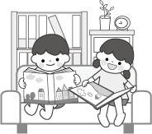

調査方法：紙面によるアンケート調査
調査実施時期：平成２７年７～８月

Ⅱ．調査結果及び考察

【卒業後の進路】
進学希望が68.９％、就職希望が25.２％である。進路希望先が県外と答えた生徒は31.５％、県内と答えた生徒は32.６％で割合的にはほぼ同数であった。しかし、進学希望だが場所は未定と答えている生徒も多く、県内の四年制大学や専門学校等の校数を考えると、実際には県外に出て行く生徒が多くなるのではないかと考えられる。学年が進むと進学希望者は減るが、県外進学希望者の割合が増えるのが例年の傾向であり、学年が進むと就職希望者が増加し、県内就職希望者の割合が増える。毎年行われている山形県学校基本調査によると、例年５５％程度が進学や就職のために県外に出ている。

【地元に残る理由・地元を出たい理由】
地元に残る理由としては、積極的に地元に残りたいとする地元就職志向がある反面、経済的な理由や精神
的な理由をあげている生徒も多い。また、地元を出たい理由としては、経済的・精神的な自立を目指した積極的な理由が多い反面、地元に行きたい学校がないという理由も多い。

【誇れる山形の魅力】
地元を出たいと考えている一方で、山形の魅力として豊かな自然や美味しい食べ物、県民の人柄をあげる生徒が多く、山形は住みやすいと感じている生徒も多い。

【高校生の結婚観】
「結婚したいと思うか」の問いに「あてはまる」「まああてはまる」と答えた生徒は男女ともに約８割であるが、「結婚できると思うか」という問いに対し、「あてはまる」「まああてはまる」と答えた生徒は約３割であった。結婚できないと思う理由としては「自分への自信」をあげる生徒が最も多かった。自己肯定感が低く、自分に自信が持てない生徒が多いことがうかがえる。株式会社リクルートマーケティングパートナーズでおこなった「高校生のライフデザイン～高校生価値意識調査2014～」においても同様の結果が出ており、将来への不安がうかがえる。

【高校生の結婚に対するイメージ】
「好きな人とずっと一緒にいられる」「親から独立できる」「親を喜ばすことができる」「精神的・経済的に安定する」「家事が楽になるなど、生活していく上で便利になる」「子供が持てる」など、結婚に対してプラスのイメージを持っている割合は男子の方が高い傾向がみられた。反対に「相手の家族・親族との付き合いが面倒そう」「家事をするのが大変そう」「子育てをするのが大変そう」といったマイナスのイメージを持っている割合は女子の方が高い傾向がみられた。女子の方が「相手の家族・親族との付き合い」「家事」「育児」など、具体的かつ現実的なイメージを持っているようである。家庭内における性別役割に対する意識の差がみてとれる。
また、「子供が持てる」と答えている生徒の割合は男女ともに高いことが分かる。

【将来欲しい子供の人数】
結婚から、出産・子育てをイメージしている生徒が多い。結婚したいと考えている本県の高校生は81.0％、子供を1人以上持ちたいと考えている生徒は8３％であった。欲しい子供の人数は「2人」（60％）「3人」（16％）の順であった。前述の「高校生価値意識調査2014」によると、欲しい子供の人数は「2人」（39.7％）「3人」（10.2％）であり、子供を1人以上持ちたいと考えている高校生は60.0％であり、全国調査より多かった。

【子供を持つことのイメージ】
「当然、子供を持って育てたいと思う」「自分の子供はかわいいと思う」「子育てを通して人間として成長できる」といったプラスのイメージを持っている生徒が多い。ただし、「子育てはお金等がかかり、負担が大きい」「自由な時間がなくなる」など、マイナスのイメージも多くなっている。子供を持ちたいと思う反面、負担感に対する不安もみてとれる。
１２ 乳幼児と接する機会はあるか
１１ 乳幼児はかわいいと思うか

【乳幼児はかわいいと思うか、乳幼児と接する機会があるか、またそれはどのような機会か】
乳幼児はかわいいと思うかについては、「あてはまる」「まああてはまる」を合わせると9割近い生徒がかわいいと思っていることが分かる。
乳幼児と接する機会が「現在ある」「かつてあった」と答えた生徒が８１％である。接する機会をみてみると、「親戚に乳幼児がいる」「近所に小さい子供がいる」「同居している乳幼児がいる」など、少子化が進んでいるとはいえ、身近に乳幼児がいる生徒が多いことが分かる。しかし、2割弱の生徒は「機会はなかった」と答えている。中学校における、幼児と触れ合う活動や、幼稚園・保育所等における職場体験、高等学校におけるインターンシップやボランティア活動など、学校での授業や行事が乳幼児との触れ合う機会の一つとして位置付けられている。今後尚一層、その重要性は高まってくるであろう。
◆乳幼児と接する機会はあるか×乳幼児はかわいいと思うかのクロス集計（上段:人数、下段:％）
 |  | かわいいと思うか
乳幼児と接する機会はありますか | 総計 | あてはまる | まああてはまる | どちらとも言えない | あまりあてはまらない | 全くあてはまらない
現在機会がある | 153 | 122 | 17 | 7 | 4 | 3
 | 100.0 | 79.7 | 11.1 | 4.6 | 2.6 | 2.0
かつて機会があった | 462 | 344 | 76 | 20 | 16 | 6
 | 100.0 | 74.5 | 16.5 | 4.3 | 3.5 | 1.3
機会はなかった | 146 | 77 | 39 | 18 | 5 | 7
 | 100.0 | 52.7 | 26.7 | 12.3 | 3.4 | 4.8
総計 | 761 | 543 | 132 | 45 | 25 | 16
 | 100.0 | 71.4 | 17.3 | 5.9 | 3.3 | 2.1
◆乳幼児はかわいいと思うか×将来、子供を持ちたいかのクロス集計（上段:人数、下段:％）
 |  | 将来、子供を持ちたいと思いますか
乳幼児はかわいいと思うか | 総計 | １人 | ２人 | ３人 | ４人  以上 | あまり子供は欲しくない | 子供が欲しいと思わない | わからない
あてはまる | 541 | 23 | 352 | 101 | 16 | 11 | 5 | 33
 | 100.0 | 4.3 | 65.1 | 18.7 | 3.0 | 2.0 | 0.9 | 6.1
まああてはまる | 133 | 8 | 80 | 13 | 0 | 5 | 7 | 20
 | 100.0 | 6.0 | 60.2 | 9.8 | 0.0 | 3.8 | 5.3 | 15.0
どちらとも言えない | 45 | 1 | 18 | 4 | 0 | 5 | 6 | 11
 | 100.0 | 2.2 | 40.0 | 8.9 | 0.0 | 11.1 | 13.3 | 24.4
あまりあてはまらない | 25 | 3 | 6 | 2 | 1 | 2 | 8 | 3
 | 100.0 | 12.0 | 24.0 | 8.0 | 4.0 | 8.0 | 32.0 | 12.0
まったくあてはまらない | 16 | 1 | 0 | 1 | 0 | 0 | 11 | 3
 | 100.0 | 6.3 | 0.0 | 6.3 | 0.0 | 0.0 | 68.8 | 18.8
総計 | 760 | 36 | 456 | 121 | 17 | 23 | 37 | 70
 | 100.0 | 4.7 | 60.0 | 15.9 | 2.2 | 3.0 | 4.9 | 9.2

【乳幼児と接する機会の有無と乳幼児はかわいいと思うかのクロス集計】
【乳幼児はかわいいと思うかと将来子供を持ちたいと思うかのクロス集計】
乳幼児と接する機会が「現在ある」「かつてあった」と答えた生徒の方が乳幼児をかわいいと思う傾向にある。また、「乳幼児はかわいいと思うか」という問いに対し、「あてはまる」「まああてはまる」と答えた生徒の方が、将来子供を1人以上持ちたいと思う傾向にある。

【高校生のライフスタイルと仕事に対しての考え方】
「結婚後も働き続けたいか」「子供が誕生した後も働き続けたいか」という問いに対し「はい」と答えた生徒は、男子は95.2％→94.５％とほとんど変わらないのに対し、女子は85.5％→70.0％と大幅に減少し、「どちらともいえない」という回答も増えている。理由としては、子供を持ちながら働くことのイメージがわかない、働き続けられるか不安だ、等が考えられるが、男子との差があることから子育ては母親がすべきと思っているとも考えられる。しかしながら、子供が誕生した後も働き続けたいと考えている女子も7割以上おり、今後尚一層子育て支援の充実が求められる。働き続けたい理由としては、経済的な面をあげた生徒が最も多く、次にやりがいや社会とのつながりなどがあげられる。

１７ 家庭科の学習内容（「人の一生と家族・家庭」、「子どもの発達と保育・福祉」「生涯の生活設計」）の中で興味があるもの（複数回答）

【家庭科の学習内容（「人の一生と家族・家庭」、「子どもの発達と保育・福祉」「生涯の生活設計」の中で興味があるもの】
「働くことと生活の自立」「多様なライフスタイルを考える」「ライフプランを立てる」といった自分の将来に関わる内容に興味を持つ生徒が多いことが分かる。また「子供との関わり方」や「子供との触れ合い体験」「子供の生活」といった乳幼児に関わる学習にも興味を持っている。
「社会の中の家族・家庭」や「親や家族の役割」については、高校生にとってイメージしにくい内容のためか、関心が低いようである。しかし、社会や親の役割等については、社会の一員として自立していくためにも理解を深めておく必要があり、今後も教科の中で指導を工夫しながら実践していかなければならない。

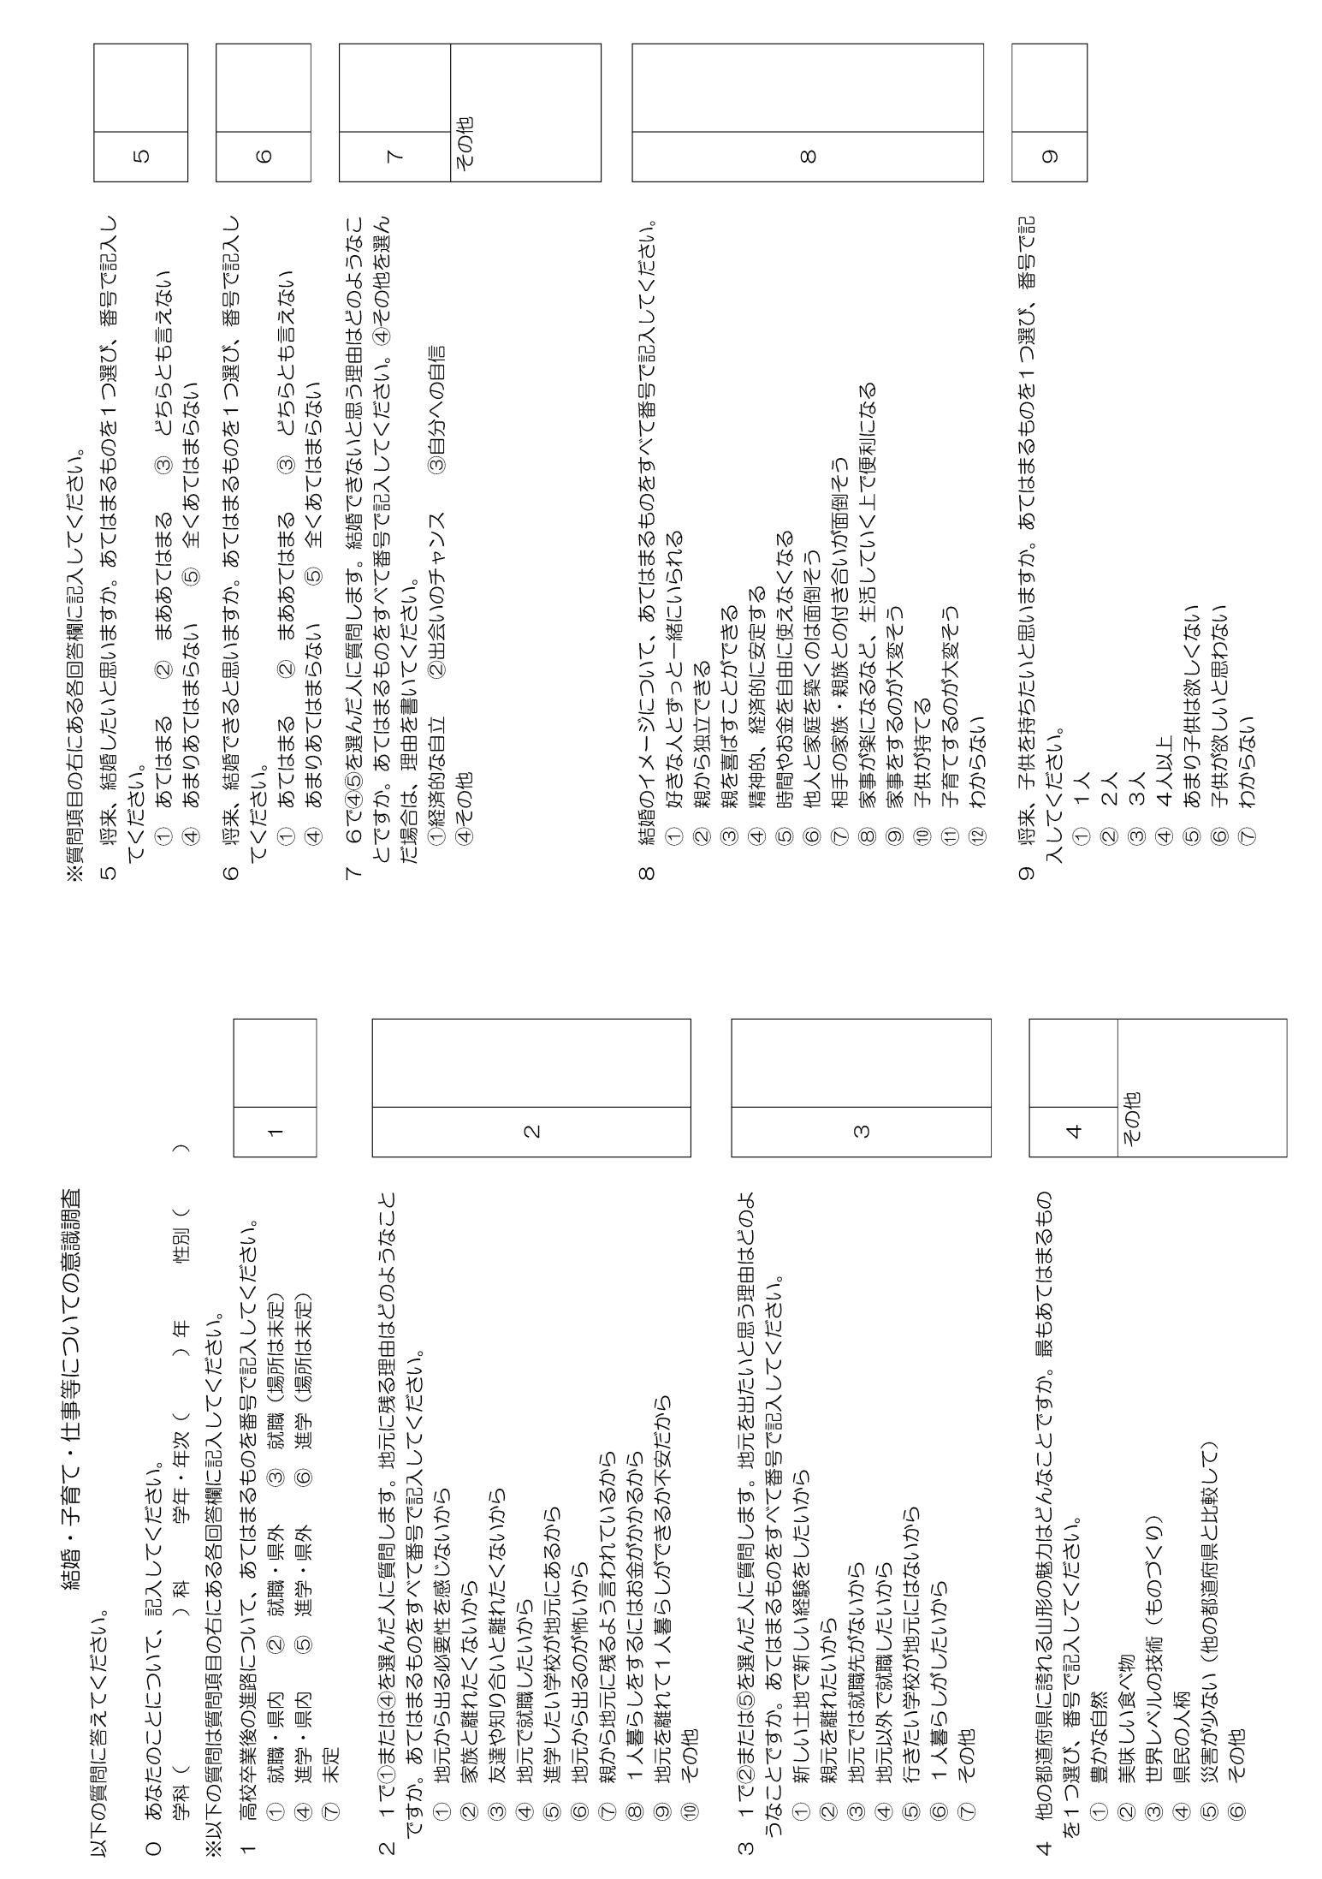
参考

